

文件编号：

**RD-15003详细设计说明书**

编 制/日 期： 年 月 日

审 核/日 期： 年 月 日

批 准/日 期： 年 月 日

**文档版本记录**

|  |  |  |  |
| --- | --- | --- | --- |
| 版本 | 修改日期 | 修改人 | 说明 |
| 1.0 | 2015-10-23 | 张成宇 | 创建文档 |
|  |  |  |  |
|  |  |  |  |
|  |  |  |  |
|  |  |  |  |
|  |  |  |  |
|  |  |  |  |

# 1引言

# 1.1编写目的

详细设计说明书是根据总体设计的方案对项目的软、硬件设计进行详细说明，对各个功能模块进行详细分析，是项目组相关成员具体设计实施的框架和重要依据。本说明书的读者是项目组相关设计成员。

## 1.2背景

本产品名称为《管线仪》，研发编号RD15003

## 1.3定义

## 1.4参考资料

《RD-15003可行性分析报告》

《RD-15003开发立项报告》

《RD-15003市场分析报告》

《RD-15003设计开发任务书》

《RD-15003设计开发计划书》

# 2系统框架

本项目总体方案设计包括到整个系统框架、硬件设计、固件设计及软件设计四个部分，后面三个部分会在后续章节阐述。

## 2．1系统框图

## 2．2参数指标

# 3硬件部分

## 3．1工业设计

## 3．2结构设计

## 3．3电路设计

# 4固件部分

前面讲到，固件控制是管线仪的数据采集中心，它直接关系到管线仪的使用性能与环境适应性能。

## 4.1整体框架

固件的控制思路总体分为3个部分：1，MainBoard；2，SubBoard；

MainBoard负责数据采集和存储，SubBoard负责里程数据的采集。

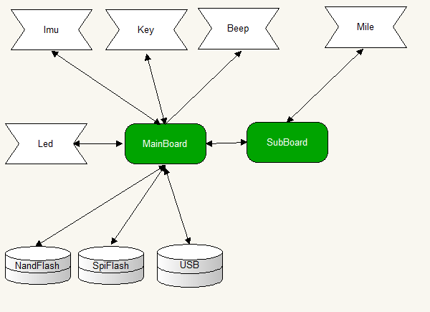

图4.1.1 控制框架

## 4.2 MainBoard

MainBoard根据项目需求会采集IMU，里程，采集数据都是通过串口进行数据获取，获取到数据后会先存储到NANDFLASH中，SPIFALSH，USB是两种最后的存储介质，选用哪个可按实际情况使用，目前项目使用的是USB来进行存储。

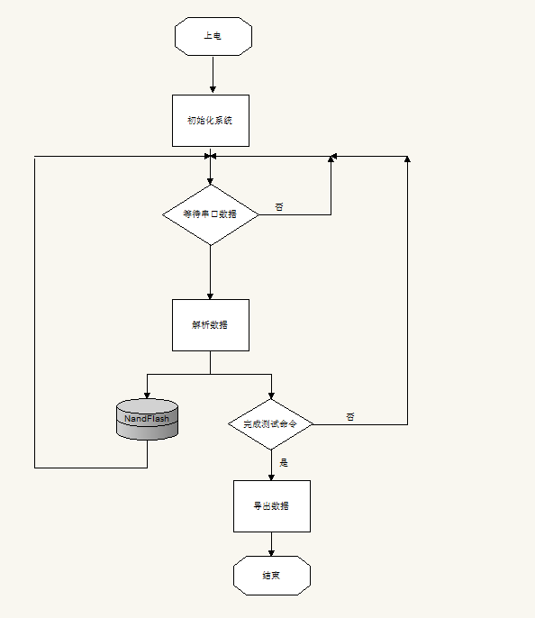

图4.2.1 控制流程

## 4.3 SubBoard

SubBoard控制里程计，每隔一段时间将里程数据发给MainBoard。里程计算方法是使用扫描IO口的方式来完成。

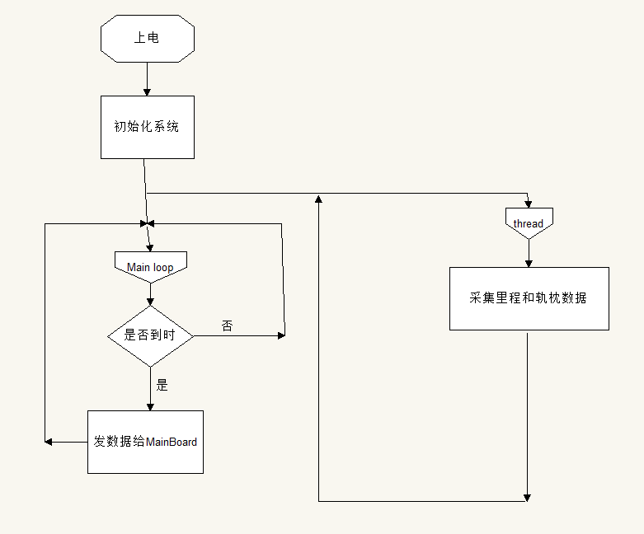

图4.3.1 控制流程

## 4.4 数据格式

最后获取到的数据文档由5个，分别为Debug.txt，MILE.txt， IMU.bin。

1. Debug.txt里的内容有Imu error = 0,Mile error = 0 。这里面的数字表示的时存储过程中出现的问题，如果为0表示这几种数据在存储过程中都没有出现错误。
2. IMU.bin里的内容是STIM300的数据。
3. MILE.txt 里的内容#0000000905\+00000.000\+00000.000\+00000.000，#0000000905表示的是在时间905开始的里程数据，单位时毫秒；+00000.000表示的是里程为0，单位时m；有三个里程轮的数据。